Algoritmo

Pseudocódigo
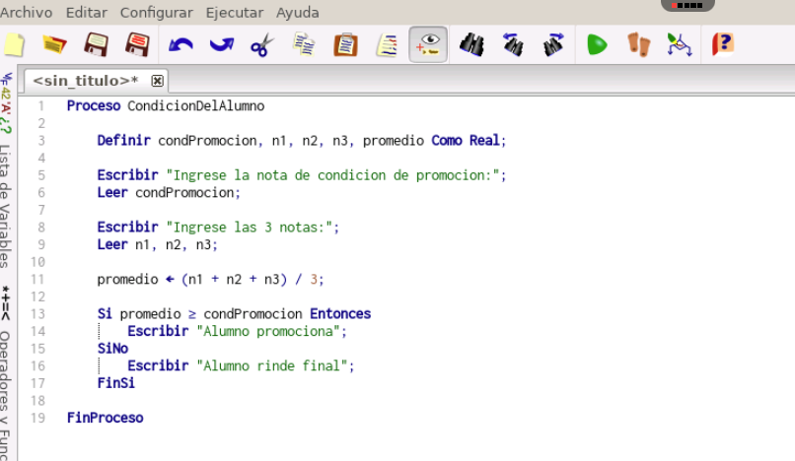
- Proceso CondicionDelAlumno

- Definir condPromocion, n1, n2, n3, promedio Como Real;

- Escribir "Ingrese la nota de condicion de promocion:";
- Leer condPromocion;

- Escribir "Ingrese las 3 notas:";
- Leer n1, n2, n3;

- promedio <- (n1 + n2 + n3) / 3;

- Si promedio >= condPromocion Entonces
- | Escribir "Alumno promociona";
- SiNo
- | Escribir "Alumno rinde final";
- FinSi

- FinProceso

Diagrama de flujo

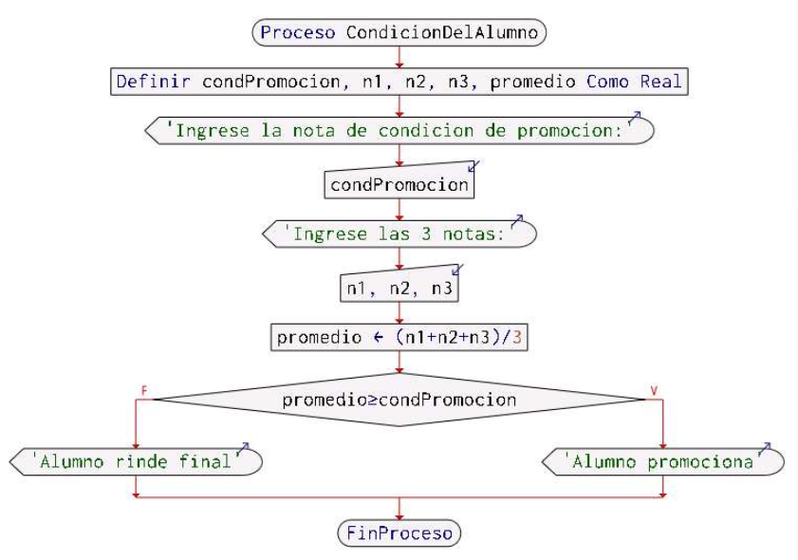
Prueba de escritorio
Si rinde final:

Paso | condPromocion | n1 | n2 | n3 | promedio | Comentarios
1 | - | - | - | - | - | Ingrese la nota de condición de promoción
2 | 75 | - | - | - | - | Leer
3 | 75 | - | - | - | - | Ingrese las 3 notas a evaluar
4 | 75 | 50 | 60 | 70 | - | Leer
5 | 75 | 50 | 60 | 70 | 60 | //calcular promedio
6 | 75 | 50 | 60 | 70 | 60 | //verificar promedio
7 | - | - | - | - | - | //línea no ejecutada
8 | 75 | 50 | 60 | 70 | 60 | Alumno rinde final
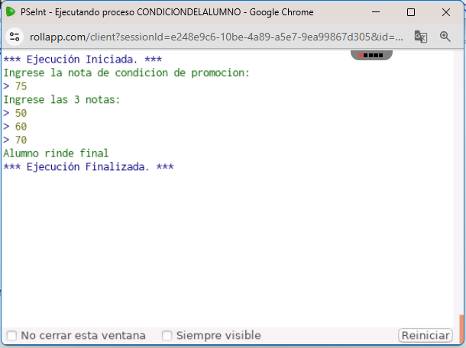

Si promociona:

Paso | condPromocion | n1 | n2 | n3 | promedio | Comentarios
1 | - | - | - | - | - | Ingrese la nota de condición de promoción
2 | 75 | - | - | - | - | Leer
3 | 75 | - | - | - | - | Ingrese las 3 notas a evaluar
4 | 75 | 80 | 75 | 85 | - | Leer
5 | 75 | 80 | 75 | 85 | 80 | //calcular promedio
6 | 75 | 80 | 75 | 85 | 80 | //verificar promedio
7 | 75 | 80 | 75 | 85 | 80 | Alumno promociona
8 | - | - | - | - | - | //línea no ejecutada

